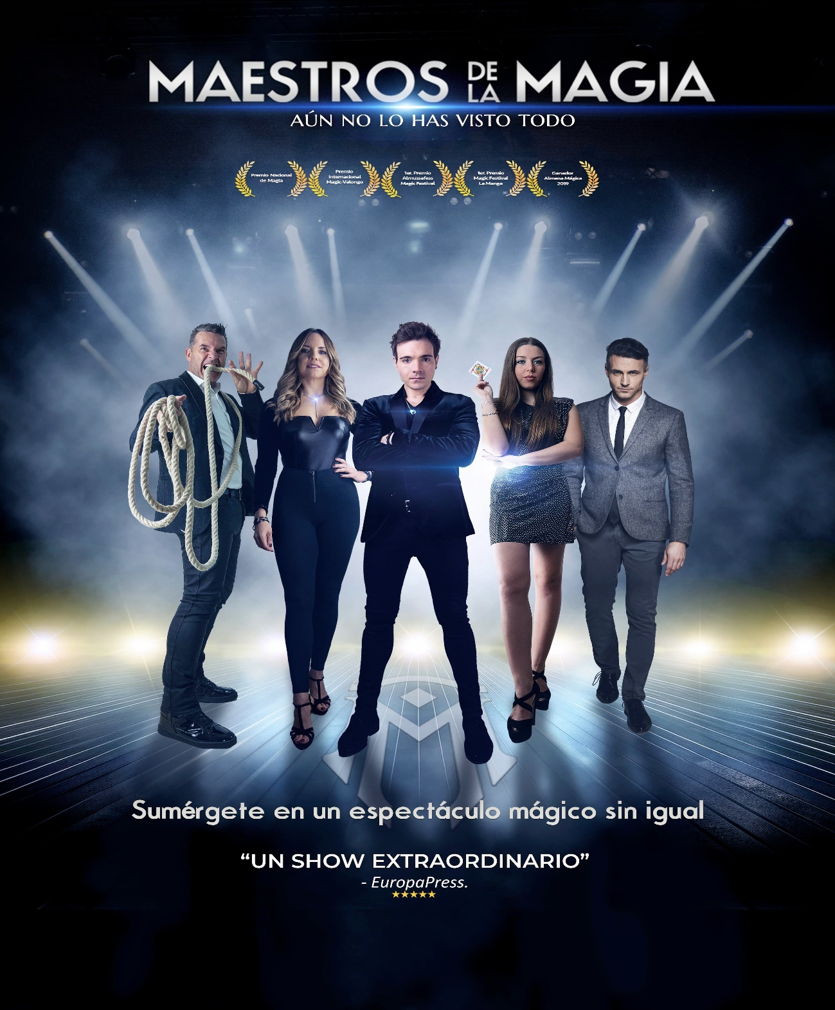
ç

En Maestros de la Magia vivirás momentos inolvidables mientras los límites de lo posible son desafiados una y otra vez.
Con actuaciones impactantes, efectos impresionantes y una conexión única con el público, este espectáculo te transportará a un universo donde la magia cobra vida.
El Maestro, el Showman, el Mentalista y la Dama, realizarán un viaje sobre el escenario hacia las más atractivas facetas del ilusionismo.
Maestros de la Magia se convierte en un show extraordinario para toda la familia.
Teaser: https://www.youtube.com/watch?v=kksWsFaSPEEORA

EL EQUIPO
Elenco: Jammes Garibo, Javi Martín, Garibo y Marina
Ayudante de Producción: Rocío Romero
Ayudante Escena: Tam Sir Diop, Borja Mazorriaga
Operador Cámara: Borja Mazorriaga
Produce: Producciones ahora me ves
Regiduría Técnica: Rosa María Arquero
Empresa Iluminación: High Level Shows

